Universidad de Córdoba
Escuela Politécnica Superior de Córdoba
Arquitectura Paralelas

Redes de interconexión en sistemas multicore

Profesor:
Ezequiel Herruzo Gomez


Integrantes:
Ignacio Caballero Román
Daniel Sánchez Gutiérrez

Índice

1. Introducción 3
2. Buses 4
2.1 Introducción a los Buses 4
2.1.1 ¿En qué consisten los buses? 4
2.1.2 ¿Cuáles son las funciones de los buses? 4
2.1.3 ¿Tipos principales de buses? 4
2.2 HyperTransport 5
2.3.1. Scalable Data Fabric (SDF) 6
2.3.2. Scalable Control Fabric (SCF) 6
2.4 Intel QuickPath Interconnect 8
2.4.1 ¿Cómo funciona QPI? 9
2.5 Intel Ultra Path Interconnect 10
2.4.1 ¿Cómo funciona QPI? 10
2.5.2 ¿Diferencias entre UPI y QPI ? 11
2.5.3 Skylake 11
2.6 NVLink 12
2.7 UALINK 16
2.7 PCI EXPRESS (PCIe) 18
3. Demostración práctica 20
3.1 Introducción a la demostración 20
3.2 Desarrollo de la demostración 20
3.3 Modificación de la velocidad 21
4. Glosario 22
5. Bibliografía 23

Introducción
El avance acelerado de la tecnología y la creciente demanda de rendimiento en computación han impulsado la integración de múltiples núcleos de procesamiento dentro de un solo chip, dando lugar a los denominados sistemas multicore. Estos sistemas ofrecen un notable potencial de procesamiento paralelo, mejorando significativamente la eficiencia y la velocidad de ejecución de aplicaciones complejas. Sin embargo, esta evolución también plantea un desafío técnico fundamental: garantizar una comunicación rápida, eficiente y coherente entre todos los núcleos y los distintos módulos funcionales del procesador.
En este contexto, los buses y las redes de interconexión desempeñan un papel crucial. Durante décadas, los buses fueron el principal mecanismo de comunicación entre los componentes de un sistema informático, proporcionando un canal compartido para la transmisión de datos, instrucciones y señales de control. Aunque fueron adecuados para arquitecturas con pocos núcleos, los buses tradicionales presentan importantes limitaciones en sistemas multicore modernos, especialmente en lo referente al ancho de banda, la latencia y la escalabilidad.
Para superar estas restricciones, han surgido alternativas más sofisticadas. Estas nuevas formas de comunicación implementan arquitecturas paralelas y distribuidas que permiten manejar múltiples flujos de información de forma simultánea, facilitando una comunicación más eficiente entre núcleos, memorias, controladores y dispositivos de entrada/salida.
En el presente trabajo se analizan las diferencias clave entre los buses en los sistemas multicore, sus respectivas ventajas, así como su evolución para responder a las exigencias de los sistemas multicore actuales.

Buses

2.1 Introducción a los Buses

Los buses de interconexión son canales de comunicación que permiten el intercambio de datos, direcciones y señales de control entre los diferentes componentes de un sistema informático, como el procesador (CPU), la memoria RAM, los dispositivos de almacenamiento y las tarjetas de expansión.
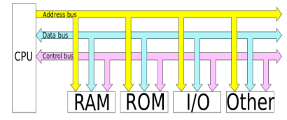

2.1.1 ¿En qué consisten los buses?
Son conjuntos de líneas eléctricas (cables, pistas en una placa de circuito) que transmiten información en forma de señales digitales. Funcionan como "autopistas" por donde viajan los datos dentro del ordenador.

2.1.2 ¿Cuáles son las funciones de los buses?
Las principales funciones de los buses son:
- Transferencia de datos: Permiten que la CPU envíe y reciba información de otros componentes.
- Sincronización: Coordinan las operaciones mediante señales de control.
- Direccionamiento: Identifican los dispositivos y ubicaciones de memoria con las que se comunica el procesador.

2.1.3 ¿Tipos principales de buses?
- Bus de datos: Transporta la información entre componentes.
- Bus de direcciones: Indica la ubicación de los datos en la memoria.
- Bus de control: Gestiona las operaciones (lectura/escritura, interrupciones).

2.2 HyperTransport
HyperTransport es un protocolo de interconexión punto a punto introducido en 2001, diseñado para facilitar la comunicación de alta velocidad entre distintos dispositivos y componentes integrados dentro de un ordenador. En el caso de AMD, HyperTransport se ha utilizado para interconectar múltiples procesadores entre sí y también para conectar los procesadores con la memoria. De manera similar, Apple empleó HyperTransport en sus equipos Power Mac G5 para integrar los subsistemas de E/S y conectarlos al controlador del sistema.

A diferencia de los buses tradicionales compartidos, HyperTransport establece conexiones directas entre dos dispositivos mediante enlaces unidireccionales independientes para cada dirección, lo que permite una comunicación simultánea y más eficiente. Cada enlace puede tener un ancho de banda diferente; por ejemplo, un enlace de 16 bits puede comunicarse con uno de 32 bits. Además, no es necesario que ambos extremos operen a la misma velocidad de reloj, lo cual facilita la conexión de dispositivos con diferentes requisitos de rendimiento y consumo energético.

HyperTransport utiliza un protocolo de comunicación basado en paquetes, en el cual se encapsulan comandos, direcciones y datos dentro de unidades organizadas. Esto proporciona flexibilidad y eficiencia en la transmisión de información. Los paquetes de control tienen un tamaño fijo de 4 u 8 bytes, mientras que los paquetes de datos pueden tener hasta 64 bytes.​

El protocolo ofrece compatibilidad por software con tecnologías como PCI, PCI-X y PCI Express, asegurando transparencia en la integración de dispositivos heredados. Asimismo, HyperTransport soporta Plug and Play tanto para dispositivos HyperTransport como para dispositivos PCI, y sus características eléctricas optimizadas contribuyen a mejorar la eficiencia energética y reducir la latencia.

2.2.1. Control del bus y arbitraje
A diferencia de los buses tradicionales donde múltiples dispositivos compiten por el acceso al medio compartido, HyperTransport, al ser punto a punto, no requiere un sistema complejo de arbitraje de bus. Cada enlace HyperTransport conecta exclusivamente dos dispositivos, eliminando la necesidad de que varios dispositivos negocien el acceso al bus. Esto significa que el control de acceso y la sincronización de datos son locales a cada enlace, en lugar de ser globales, lo que contribuye a una alta escalabilidad y menores tiempos de espera .​

En topologías más complejas, como sistemas multiprocesador, donde varios enlaces HyperTransport interconectan múltiples CPUs o dispositivos, se puede implementar una lógica de enrutamiento, o "switching", para dirigir paquetes hacia el destino correcto, pero el modelo básico sigue siendo basado en comunicación dedicada sin arbitraje de bus compartido.

2.3 Infinity Fabric
Infinity Fabric es una arquitectura de interconexión propietaria desarrollada por AMD, introducida en 2017 con la microarquitectura Zen. Su propósito es facilitar la transmisión de datos y señales de control entre los diversos componentes de un sistema, como núcleos de CPU, controladores de memoria, interfaces de E/S y otros elementos del SoC. Infinity Fabric se considera una evolución del bus HyperTransport, ofreciendo mayor escalabilidad y coherencia en sistemas modernos

Se puede dividir en dos planos principales

2.3.1. Scalable Data Fabric (SDF)
El SDF es responsable de la transferencia de datos entre los distintos componentes del sistema. Actúa como un superset de HyperTransport, proporcionando rutas de comunicación de alta velocidad y baja latencia. Interconecta elementos como núcleos de CPU, controladores de memoria, interfaces PCIe y otros periféricos.

2.3.2. Scalable Control Fabric (SCF)
El SCF maneja las señales de control necesarias para la operación del sistema, incluyendo gestión de energía, seguridad, pruebas y otras funciones de control. Este plano permite una administración eficiente y coherente de los recursos del sistema.

En el caso de los sistemas AMD, los núcleos de CPU se conectan al plano de SDF, que equivaldría al bus local del sistema, el cual interconecta la memoria, e interconecta diversos componentes que se pueden encontrar dentro del die del procesador. A este también se le conecta el southbridge que se encarga de manejar los dispositivos de entrada y salida.

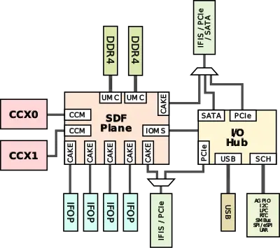

En un bus que hace uso de Infinity Fabric podemos encontrarnos los siguientes elementos:
El CAKE: Coherent AMD Soc(k)et Extender, que es una interfaz entre el SDF y los distintos links tipo SerDes que el módulo puede tener, y codifica y decodifica estas señales.
Un enlace SerDes es un enlace el cual se codifica una señal paralela y se produce una señal serie de salida (PISO).

Hay dos tipos de comunicación de datos: Infinity Fabric On-Package (IFOP) e Infinity Fabric InterSocket (IFIS). IFOP es usado para comunicación dentro del mismo die, usando un bus de ancho de 32 bits. Este tiene un ancho de banda similar a DDR4, es bidireccional y se envía un CRC en cada ciclo de datos.

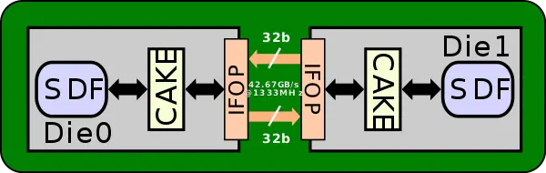

En el caso de la comunicación inter socket (una conexión que se realiza entre dispositivos separados entre sí, que no se encuentran en la misma placa). Este bus es un bus de 16 bits, con codificación diferencial, y multiplexan distintos tipos de datos, y en general IFIS tiene un 8/9 del ancho de banda del IFOP.

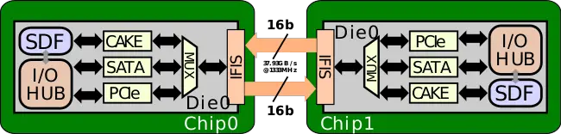

2.3.3. Arbitraje
La mayor parte del arbitraje en este protocolo se realiza en el Scalable Data Fabric.

El SDF maneja la transferencia de datos entre los componentes del sistema. Para gestionar el acceso concurrente y evitar conflictos, el SDF implementa un sistema de arbitraje basado en:​

- Canales virtuales (VCs): Permiten múltiples flujos de datos independientes sobre el mismo enlace físico, reduciendo la congestión y mejorando la eficiencia.​

- Clases de prioridad: Las solicitudes se clasifican en diferentes niveles de prioridad (por ejemplo, alta, media, baja, urgente), lo que permite que las operaciones críticas se atiendan con mayor rapidez.​

- Mecanismos de escalado de prioridad: En condiciones excepcionales, las prioridades pueden ajustarse dinámicamente para garantizar que las solicitudes urgentes se procesen adecuadamente.​

Este enfoque garantiza que las solicitudes de acceso a recursos compartidos se manejen de manera ordenada y eficiente, manteniendo la coherencia y el rendimiento del sistema.

2.4 Intel QuickPath Interconnect
Es una conexión punto a punto con el procesador desarrollado por Intel para competir con HyperTransport, que se conecta a procesadores y a tarjetas de red.

El QPI es un elemento de un sistema de arquitectura que Intel llama QuickPath architecture que implementa como Intel llama QuickPath technology. Tal como el HyperTransport de AMD, la arquitectura QuickPath Architecture asume que el procesador tiene un controlador de memoria integrado, obligando así a los multiprocesadores a usar una arquitectura NUMA.
Como QPI es un enlace serie punto a punto full duplex entre 2 agentes, no tiene un maestro único,sino que cada extremo lleva un Link Layer, se encarga de manejar las conexiones físicas y asegurar la transmisión de información entre componentes y un Home Agent , componente encargado de manejar la coherencia de la memoria caché, envía solicitudes acceso para acceder a los agentes y leer información de memoria tanta como necesite, siendo este el árbitro lógico de su región de memoria

QPI aporta 2 líneas separadas para la comunicación entre la CPU y el chipset, permitiendo a la CPU transmitir(escribir) y recibir(leer) datos de entrada y salida al mismo tiempo( es decir en paralelo).

Desde que las CPUS tienen un controlador de memoria integrado, el equivalente de lo que sería el chip del puente norte está integrado dentro de la CPU, el chipset trabaja como chip de puente sur o como HUB DE E/S.

2.4.1 ¿Cómo funciona QPI?
- Cada línea transfiere 20 bits por ciclo, de esos 20 bits, 16 son usados para datos y los 4 restantes son usados para un código de corrección llamado CRC(Chequeo de Redundancia Cíclica), la cual permite al receptor comprobar si la información recibida está intacta. La primera versión del QPI trabaja con una frecuencia de reloj de 3.2 GHz transfiriendo dos datos por ciclo de reloj(DDR: Double Data Rate), haciendo que el bus trabaje como si estuviera usando una frecuencia de reloj de 6.4.

En Intel usa la unidad GT/s, que significa giga transferencias por segundo, para representar esto.

Dado que se transmiten 16 bits por ciclo, tenemos un máximo teórico de transferencia de 12.8 GB/s por cada línea (6.4 GHz x 16 bits / 8).

Hay quien dice que la tasa de transferencia teórica máxima es de 25.6GB/s porque multiplican la tasa de transferencia por dos, para cubrir los dos caminos de datos, ya que es un bus full duplex
- El hardware empaqueta/desempaqueta flits, aplica control de flujo por créditos y decide qué mensaje sale cada ciclo según prioridad fija.
- El encabezado indica hacia qué nodo hay que reenviar el flit (unidad mínima de transferencia a nivel de enlace), en sistemas multinodo, los switches intermedios tan solo miran la ruta y lo despachan.
- Los mensajes de coherencia, E/S o gestión se interpretan, decidiendo qué cachés hay que sondear y qué tipo de acceso procede.
- El Home Agent recopila las respuestas de los agentes de caché, resuelve quién obtendrá la línea y ordena la transferencia final de datos.

2.5 Intel Ultra Path Interconnect
El Intel Ultra Path Interconnect (UPI) es una interconexión escalable de procesadores desarrollada por Intel que reemplazó al Intel QuickPath Interconnect (QPI) en las plataformas Xeon Skylake-SP a partir de 2017.
Como no es un bus compartido, cada extremo lleva un módulo CHA(Catching + Home Agent), el cuál es el árbitro lógico de la porción de direcciones que le toca, y cómo ambos lados envían y reciben con la misma lógica , no hay un “ maestro ” físico del enlace.
Interconexión UPI es una interconexión coherente de baja latencia para sistemas multiprocesador escalables con un espacio de direcciones compartido. Utiliza un protocolo de coherencia basado en un directorio de monitoreo. Los datos en el bus UPI se pueden transferir en ambas direcciones simultáneamente.
La velocidad de transferencia del enlace UPI 2.0 alcanza los 24 GT/s (48 GB/s por dirección por enlace). Los procesadores compatibles suelen tener dos o tres enlaces UPI.

2.4.1 ¿Cómo funciona UPI?
- UPI es un interconectado coherente punto a punto de alta velocidad entre sockets, reemplazando QPI en Xeon Skylake-SP, y ofrece hasta 24 GT/s (~48 GB/s) por enlace y sentido.
- Cada enlace utiliza un nuevo formato de paquete con campos de datos y CRC para mejorar la eficiencia de transferencia y habilitar la retransmisión ante errores.
- La Link Layer empaqueta y desempaqueta flits, comprueba CRC y regula el flujo mediante un esquema de créditos y un planificador round-robin entre Virtual Networks.
- La capa de Routing lee la cabecera de cada flit y lo reenvía al siguiente salto según tablas de enrutamiento programadas para topologías multinodo.
- La capa de Protocolo define mensajes coherentes (REQ, SNP, RSP, WB) y de gestión, implementando un protocolo de coherencia snoop basado en directorio.
- Los CHAs combinan Caching y Home Agent: atienden snoops locales y remotos, mantienen el directorio de caché y autorizan las transferencias de datos para resolver la coherencia distribuida.

2.5.2 ¿Diferencias entre UPI y QPI ?
En comparación con QPI, mejora la eficiencia energética con un nuevo estado de bajo consumo, mejora la eficiencia de transferencia con un nuevo formato de paquetización y mejora la escalabilidad con una capa de protocolo que no requiere la pre asignación de recursos.
UPI solo soporta coherencia basada en directorio, a diferencia de los procesadores QPI anteriores que soportaban múltiples modos de monitoreo (sin monitoreo, monitoreo anticipado, monitoreo en casa y directorio).
Un agente combinado de caché y hogar (CHA) maneja la resolución de coherencia entre múltiples procesadores, así como las solicitudes de monitoreo de los núcleos de los procesadores y los agentes locales y remotos. Se colocan CHAs físicos separados dentro de cada núcleo de procesador y banco de caché de último nivel (LLC) para mejorar la escalabilidad según el número de núcleos, controladores de memoria o el modo de agrupación sub-NUMA. El espacio de direcciones se entrelaza entre diferentes CHAs, que actúan como un solo agente lógico.

2.5.3 Skylake
Skylake es la sexta generación de microprocesadores de Intel, lanzada el 5 de agosto de 2015. Utiliza tecnología de fabricación de 14 nm, ofreciendo mejoras en el rendimiento de la CPU y GPU, además de un consumo de energía reducido. Comparte su microarquitectura con otras generaciones como Kaby Lake y Coffee Lake. Skylake incluye procesadores como Core i3, i5, i7, i9 y Xeon, con soporte hasta 28 núcleos. La plataforma fue descontinuada en marzo de 2019 y es la última compatible con Windows 7 y 8.1, aunque las modificaciones permiten seguir recibiendo actualizaciones.

Dentro de Skylake hubo varios tipos, entre ellos el Skylake SP, cuyas características principales eran:
Hasta 28 núcleos de procesador por zócalo (con opciones de 4 a 28 núcleos).
Mejoras en el rendimiento de instrucciones de punto flotante y enteros: nuevas instrucciones AVX-512 duplican el rendimiento, con hasta 16 FLOPS de doble precisión por ciclo por unidad AVX-512 FMA.
Mejora en la capacidad y rendimiento de la memoria: controlador de memoria de seis canales, soporte para DDR4 hasta 2666 MHz, y hasta 1.5 TB de memoria por zócalo en algunas configuraciones.
Nuevas conexiones de CPU con enlaces UPI a 10.4GT/s y hasta 48 carriles PCIe 3.0. Optimización de Turbo Boost y una nueva plataforma de servidor.

2.6 NVLink
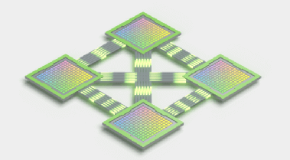
NVLink es un protocolo para las comunicaciones, de corto alcance, basadas en cable, entre semiconductores desarrollado por Nvidia que puede utilizarse para la transferencia de datos y códigos de control en sistemas de procesador entre el CPU y el GPU o únicamente entre GPUs.Aborda las limitaciones de comunicación entre GPUs dentro de un servidor, ofreciendo un ancho de banda significativamente mayor en comparación con los interruptores PCIe tradicionales, permitiendo interconexiones directas de alta velocidad entre GPUs, minimizando la sobrecarga en comparación con las redes tradicionales, y soporta diversas topologías, incluyendo configuraciones en malla, lo que mejora la escalabilidad y la resiliencia del sistema.
Cada extremo (GPU o CPU) incorpora un controlador NVLink integrado en el chip, que actúa como maestro y esclavo del enlace. Este controlador se encarga de generar y secuenciar los paquetes, gestionar los buffers de reproducción para la corrección de errores y actualizar los créditos de flujo enviados en los flits de cabecera.
NVLink emplea canales virtuales y control de flujo basado en créditos. Cuando varios canales virtuales compiten por enviar flits, un arbitro local utiliza un algoritmo Round-Robin (prioridad circular) para seleccionar el siguiente canal con créditos disponibles y datos listos, garantizando así equidad y evitando inanición

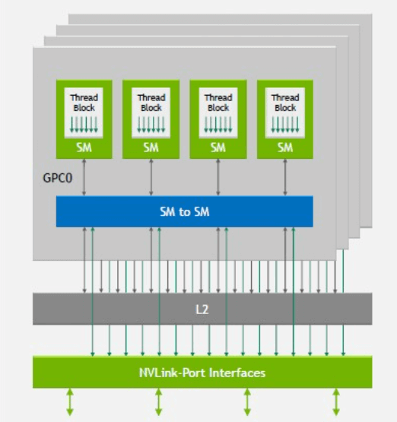
El objetivo principal de NVLink es proporcionar una red punto a punto de alta velocidad para Interconexiones de GPU sin la sobrecarga de la retransmisión de mensajes de un extremo a otro, el enrutamiento adaptativo y el reensamblaje de mensajes en comparación con las redes tradicionales. La interfaz NVLink extremadamente simplificada proporciona aceleración CUDA desde la capa de sesión a la capa de representación y a la capa de aplicación, lo que reduce aún más la sobrecarga de la red debido a la comunicación.
Con la tecnología NVLink, las GPU pueden interconectarse directamente entre sí dentro del servidor a altas velocidades, sin la necesidad de comunicarse a través de conmutadores PCIe. El NVLink de cuarta generación tiene un ancho de banda de 112 Gbps por carril, que es tres veces mayor que el ancho de banda de un carril PCIe Gen5.
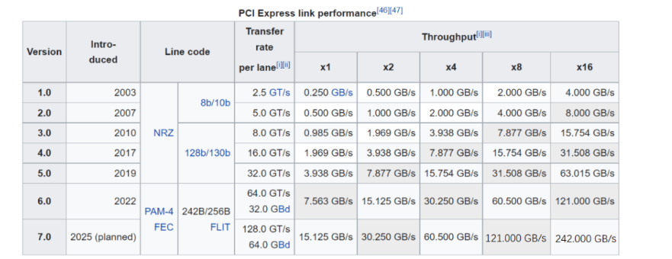
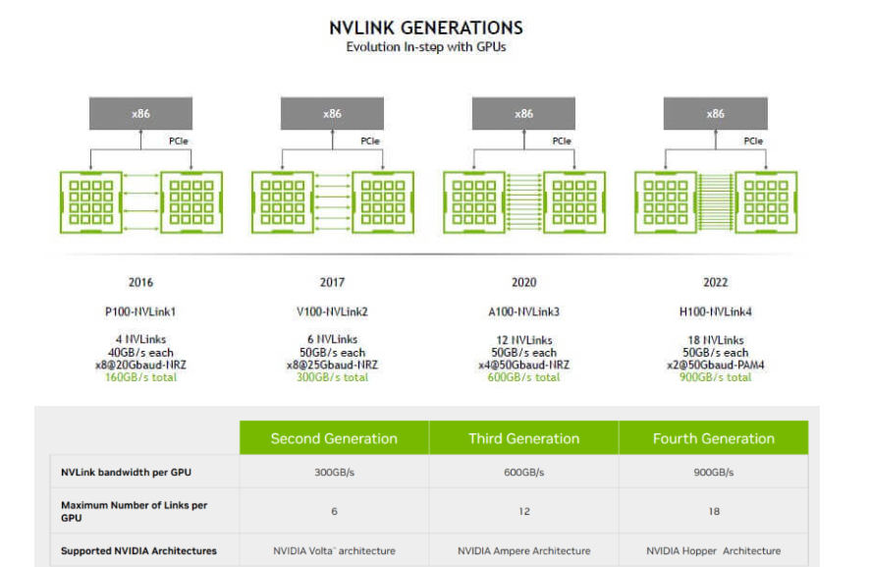

Como se muestra en la figura, podemos ver que NVLink ha evolucionado junto con la arquitectura de GPU, desde el NVLink1 de primera generación para P100 hasta el actual NVLink4 para H100. NVLink3 admite 50G NRZ y 56G PAM4, mientras que NVLink4 presenta 112G PAM4 Serdes por primera vez, que puede proporcionar 900 GB/s de ancho de banda bidireccional, un aumento de 1.5 veces con respecto a los 3 GB/s de la generación anterior NVLink600.

Entonces, ¿cómo se calculan 900 GB/s? Cada GPU H100 está conectada a un chip NVSwitch3 interno a través de 18 enlaces NVLink4, y cada enlace NVLink4 tiene en realidad dos carriles, cada carril es 112G PAM4, por lo que un único enlace NVLink4 tiene un ancho de banda unidireccional de 224 Gbps o 25 GB/s (tenga en cuenta que aquí cambia de bits a bytes) ancho de banda unidireccional, ancho de banda bidireccional de 50 GB/s y 18 enlaces NVLink4 tienen un ancho de banda bidireccional total de 900 GB/s.
(quien controla el bus, que arbitraje tiene, como funciona)

NVIDIA NVLink se presenta como una tecnología innovadora que ha revolucionado los campos de la computación de alto rendimiento (HPC). Su capacidad para mejorar la comunicación entre GPUs, mejorar el rendimiento y permitir un procesamiento paralelo sin interrupciones lo ha convertido en un componente indispensable en numerosas aplicaciones HPC. A medida que el panorama de la computación avanzada continúa evolucionando, la importancia y el impacto de NVLink están destinados a expandirse, impulsando la innovación y llevando los límites de lo posible.

2.6.1 ¿Cómo funciona NVLINK?
- Los datos se fragmentan en flits de 128 bits; un paquete puede tener de 1 a 18 flits (cabecera + payload).
- Cada brick de NVLink consta de 8 pares de cables diferenciales por dirección, con reloj embebido y soporte de inversión de orden y polaridad de carril.
- El flit de cabecera incluye campos de control de flujo (créditos), identificador de transacción y CRC de 25 bits. Al recibirlo, el controlador remoto envía de vuelta créditos que liberan espacio en los buffers emisores.
- En caso de error (CRC incorrecto o falta de acuse), el transmisor mantiene un replay buffer y retransmite desde el último punto confirmado.
- En configuraciones multi-GPU con NVSwitch, los flits atraviesan un crossbar con arbitraje de puertos de entrada/salida, siguiendo también un esquema Round-Robin para enrutar cada paquete hacia su destino

2.7 UALINK
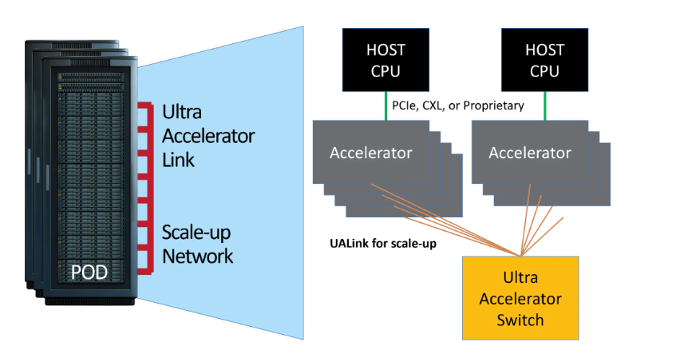
UALink es un estándar abierto de la industria para un protocolo con semántica de memoria y capacidad de escalado vertical, desarrollado por el Consorcio UALink. Esta especificación permite operaciones de carga, almacenamiento y operaciones atómicas entre cientos de GPUs, optimizando la pila de protocolos para minimizar la latencia extremo a extremo, reduciendo el valioso espacio en chip (die) de las GPUs y conmutadores, así como disminuyendo el consumo energético de la interconexión y de los conmutadores. UALink soportará velocidades de hasta 200 Gbps por carril (equivalente a Ethernet), proporcionando el alto ancho de banda requerido entre GPUs, mientras mantiene latencias en el orden de cientos de nanosegundos (comparado con varios microsegundos en Ethernet).

El estándar UALink fue desarrollado a partir del probado protocolo Infinity Fabric de AMD y aprovecha la amplia experiencia en desarrollo y despliegue de aceleradores de inteligencia artificial (IA) de las empresas miembros promotoras. Al crear no solo una especificación para una estructura (fabric) escalable de IA, sino también el ecosistema circundante, permite que la industria construya la propiedad intelectual de silicio (IP), validación, software, seguridad y soluciones de gestión necesarias para implementar estas soluciones a gran escala. El ecosistema se beneficiará de la innovación conjunta y la experiencia acumulada en validación.

UALink, como una estructura (fabric) de IA escalable, puede implementarse tanto para soluciones de entrenamiento como de inferencia de IA, con el fin de soportar una amplia gama de modelos de inteligencia artificial. Para el entrenamiento de IA, UALink permitirá que el dominio escalable aumente a cientos de GPUs para satisfacer las necesidades de futuros modelos LLM y modelos Transformer.

El mayor ancho de banda y la menor latencia de UALink permitirán seguir escalando el rendimiento del entrenamiento con GPU para modelos base grandes, pero también permitirá entrenar modelos más pequeños mucho más rápido y, por lo tanto, con mayor frecuencia. Finalmente, las mejoras en eficiencia energética de hasta un 40 % que permite UALink ofrecen la oportunidad de maximizar la potencia disponible del centro de datos para el cálculo en GPU y reducir la energía necesaria para entrenar nuevos modelos.

El consorcio UALink, como líder en el campo de la interconexión de aceleradores de IA, ha reunido a miembros clave de la industria de infraestructura de IA para trabajar juntos en la definición de un protocolo de interconexión diseñado de manera nativa para aceleradores de IA, impulsando la innovación en la infraestructura de IA. Esto promoverá de manera contundente la innovación en la infraestructura de IA y mejorará la eficiencia de ejecución de las cargas de trabajo de IA, contribuyendo a la creación de un ecosistema industrial abierto e innovador.
El Consorcio Ultra Accelerator Link (UALink), fundado en mayo de 2024, es un grupo de estándares industriales abiertos dedicado al desarrollo de las especificaciones de UALink, una tecnología de interconexión de aceleradores de alta velocidad y escalabilidad que mejora el rendimiento de los clústeres de IA de próxima generación. Incorporado en octubre de 2024 por AMD, Astera Labs, AWS, Cisco, Google, HPE, Intel, Meta y Microsoft, el Consorcio tiene como objetivo desarrollar especificaciones técnicas que faciliten un rendimiento revolucionario para los modelos de uso emergentes de IA, mientras apoya un ecosistema abierto para los aceleradores de centros de datos.
(UBICAR LOS BUS EN FUNCIÓN DEL TEMARIO DADO EN LA ASIGNATURA)

2.7 PCI EXPRESS (PCIe)
El bus PCI Express, conocido como Peripheral Component Interconnect Express. Esta se utiliza para conectar componentes de hardware entre sí.

En un bus PCI express los periféricos se enlazan en serie dos a dos. Cada enlace serie trabaja a 250MB/s en el caso de la generación 1.0, con una tensión de 0.8 voltios por línea, llegando a un máximo de 75 vatios para todo el bus. La ventaja de este bus es que las pistas requieren menos espacio y los conectores son más pequeños, lo cual trae beneficios en dispositivos portátiles.

Los buses PCI se pueden encontrar en distintas variedades, normalmente conocidas por su conector: x1, x2, x4, x8, x16, x32. Estas líneas se componen por dos canales serie en un enlace full duplex. Podemos obtener la velocidad del bus en cada caso multiplicando la velocidad de una línea por la cantidad de líneas que ofrece el bus.

A diferencia del bus PCI antiguo, en el que se comparte con los distintos componentes, PCI express subdivide el bus. Esto permite que si un componente requiere de mucho ancho de banda, no penalice al resto de componentes en el mismo bus. PCI express permite que los componentes dicten cuanto ancho de banda necesitan.

También cabe destacar que el bus PCI Express sigue en constante desarrollo, y que hoy en día se siguen lanzando nuevas versiones sobre el estándar. Podemos destacar las distintas versiones del bus PCI express a través de su generación, siendo la generación 1.0 la primera lanzada en 2003, con una velocidad de 250MB/s por línea, 500MB/s en el caso de tratarse de un enlace full duplex.

Posteriores generaciones del estándar han duplicado la velocidad cada 3 años de cada línea, siendo capaz de alcanzar hoy en día 4GB/s por línea en el caso de half duplex, 8GB/s en caso de full duplex.
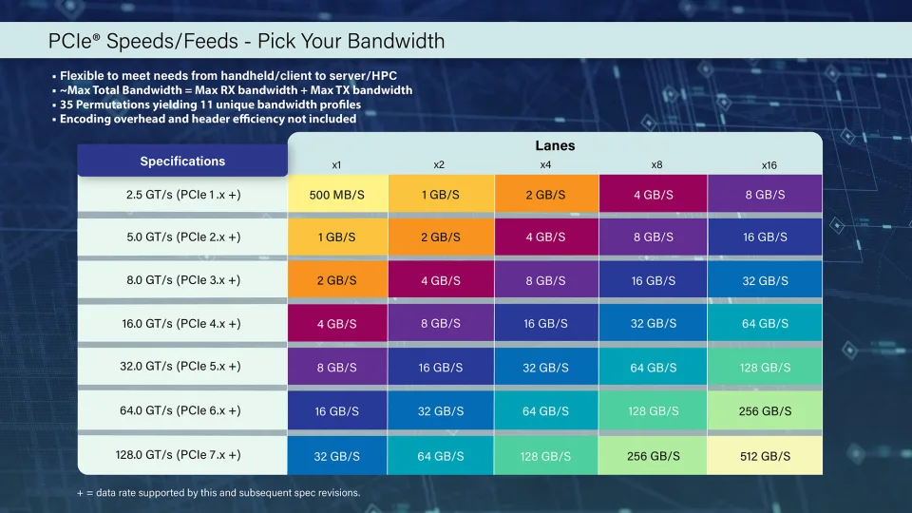

Hoy en día podemos encontrar el bus PCI express en distintos puertos de nuestro ordenador, como por ejemplo en el caso de los dispositivos de almacenamiento NVMe o SAS, el cual hacen uso de un bus PCI express x4, o el puerto M.2, que se conecta directamente al bus PCI express para añadir expansiones a los dispositivos portátiles, siendo el equivalente al Mini-PCIe.

Finalmente, cabe destacar que PCI Express se ha llegado a usar como un bus de interconexión para arquitecturas paralelas en los ordenadores. Anterior a la existencia de NVLink, NVidia tenía un estándar llamado SLI, el cual te permite interconectar dos tarjetas gráficas de NVIDIA usando el bus PCI express del sistema, permitiendo enviar datos entre ellas, la cual permitía unificar dos o más tarjetas gráficas en una sola.

Esta misma solución se puede encontrar en las tarjetas gráficas AMD. Usando la tecnología CrossFire, usando el bus PCI express para interconectar tarjetas gráficas y poder manejar varias tarjetas gráficas como si fuese una sola.

Demostración práctica

3.1 Introducción a la demostración
Ejemplo práctico: Comparación de las distintas velocidades de un bus PCI express a lo largo de las distintas generaciones del estándar.

Para hacer la prueba, hemos hecho uso de una tarjeta gráfica NVidia GTX 1660 super. Esta tarjeta gráfica soporta un enlace PCI express x16 y está diseñada para aceptar el estándar Gen 3.

En esta prueba hemos hecho uso de la capacidad que la placa base Asus B360M-E tiene para poder acomodar dispositivos de distintas generaciones en el bus PCI express, el cual nos permite forzar una generación específica en el bus en caso de encontrar problemas de compatibilidad.

Para evaluar la velocidad hemos hecho uso de la herramienta nvbandwidth, la cual está disponible en las herramientas de desarrollador de CUDA. Esta herramienta también se puede usar en un ámbito de múltiples GPUs para evaluar el ancho de banda entre las distintas GPUs entre sí, o una GPU y la CPU directamente.

3.2 Desarrollo de la demostración
Para comenzar hicimos una medida base en el sistema, estableciendo la velocidad del bus en automática. Esto indica a la placa que establezca la generación del bus a la más alta que soporte la GPU, y en el caso de que la GPU soporte velocidades más altas que soporta la placa, que establezca la velocidad del bus a la versión máxima que soporte el chipset.

Ejecutando la herramienta nos da una velocidad de 12.60GB/s de promedio, lo cual equivale a la velocidad de un bus x16 PCI express en un solo sentido.
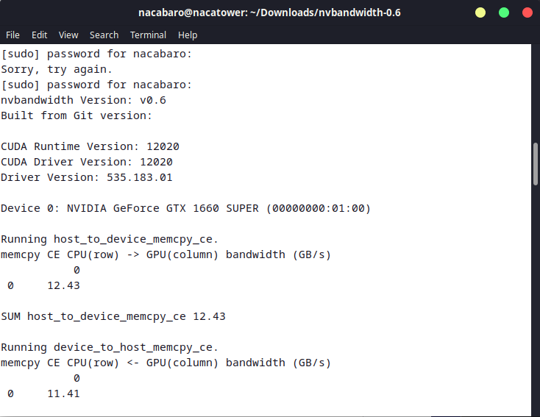

3.3 Modificación de la velocidad
Luego, tras modificar la velocidad del bus a una Generación 3, podemos observar que se mantiene la misma velocidad, por lo que podemos observar que el dispositivo está negociando su máxima velocidad, que es la Generación 3.
Si ponemos la velocidad del bus como Generación 2.0 desde la BIOS, si volvemos a ejecutar el benchmark, obtenemos una velocidad de la mitad, bajando a 6,69 GB/s para un bus PCI Express x16, lo cual indica que va a 500MB/s por línea.

Finalmente, si establecemos la velocidad del bus a Generación 1.0, al volver a ejecutar la prueba de velocidad, podemos observar la reducción a 3.34 GB/s, indicando que esta velocidad ha bajado a 250MB/s por línea en un solo sentido.

Glosario
- Conexión punto a punto: Una conexión punto a punto es un enlace directo entre dos dispositivos en una red que les permite comunicarse sin necesidad de dispositivos intermediarios o segmentos de red. Esta conexión es la forma más simple de comunicación de red, donde los datos xse pueden enviar y recibir exclusivamente entre los dos nodos conectados.
Las conexiones punto a punto se pueden establecer utilizando varios medios, incluidos enlaces por cable como Ethernet cables o fibras ópticas, así como tecnologías inalámbricas como Wi-Fi o Bluetooth. La exclusividad de la conexión resulta en un canal de comunicación dedicado y seguro, lo que lo hace ideal para aplicaciones que requieren privacidad y altas velocidades de transferencia de datos.

- Controlador de memoria: Un controlador de memoria es un dispositivo electrónico digital que se encarga de gestionar el flujo de datos entre el procesador y la memoria del sistema. Este componente es esencial para supervisar y coordinar el funcionamiento de la memoria RAM, asegurándose de que responda adecuadamente a las solicitudes de la CPU mediante señales de control.
El controlador de memoria informa a la memoria si se requiere una operación de escritura o lectura, y también determina la capacidad máxima de memoria utilizada en un sistema informático, la cantidad de bancos de memoria, el tipo de memoria, su velocidad, el ancho de banda y otros aspectos similares.

Bibliografía
- Tipos de buses de computadoras
- Infinity Fabric (IF) - AMD
- Intel QuickPath Interconnect
- Maximizing Multicore Processor Performance
- El Intel QuickPath Interconnect (QPI): Todo lo que debes saber
- https://www.intel.cn/content/dam/doc/white-paper/quick-path-interconnect-introduction-paper.pdf
- An Introduction to the Intel QuickPath Interconnect
- Intel QuickPath Interconnect Overview
- Detailed Specifications of the “Skylake-SP” Intel Xeon Processor Scalable Family CPUs
- About: Intel Ultra Path Interconnect
- Skylake-SP (14 nm) Scalable Performance
- The NVLink-Network Switch
- Wikichip-Nvidia
- An Overview of NVIDIA NVLink
- What Is NVLink?
- ¿Qué es NVIDIA NVLink?
- Building the Case for UALink™: A Dedicated Scale-Up Memory Semantic Fabric
- Ultra Accelerator Link™ Consortium (UALink™) Welcomes Alibaba, Apple and Synopsys to Board of Directors
- Everyone Except Nvidia Forms Ultra Accelerator Link (UALink) Consortium
- PCI Express on CrossFire boards
- Introduction to SLI
- PCI Express
- PCI Express 7 will be eight times faster than PCI Express 5
- Puerto PCI Express, uno de los más importantes de la placa base

